
Elek István – Budai Annamária

HBRK ASE
Mitsubishi Lancer Evo IX.
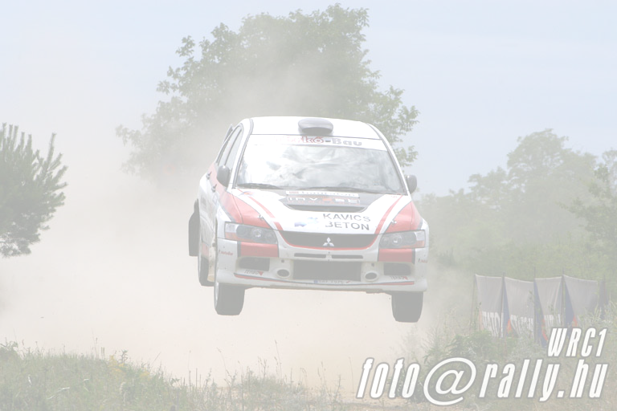


Továbbra is az élen

Újabb győzelemmel zártuk az idei Veszprém Rallyt, ezzel tovább növelve előnyünket az N csoportos bajnokságban.
Pénteken a prológot megpróbáltuk a nézők kedvére teljesíteni, ami az időbe is megmutatkozott, hiszen inkább a látványra hajtottunk, mint az időeredményre. Majd a napot egy esti balatoni fürdőzéssel zártuk.

Szombaton az első körben a jutaspusztai körgyorson vagy 10 másodpercet kaptunk Szíjj Zsoltiéktól, így a megnyert 2. gyorsasági szakaszunk ellenére is csak a kategória 3. helyén álltunk. A következő körben ismét nyertünk gyorsasági szakaszt, azonban a nap végét a 3. helyen zártuk 8 másodperccel lemaradva az élen álló Balázs Viliék mögött.

Vasárnap az első gyorsaságin a szokásos reggeli óvatoskodás helyett, sikerült jönnünk egy nagyon jó időt, Szíjj Zsoltiék követtek minket 11 másodperccel lemaradva. Így az első körben átvettük a vezetést. A második körben az első két gyorsaságit ismét az élen teljesítettük, így majdnem 10 másodperces előnnyel az N csoport élen zártuk az idei magyar „Szafari Rallyt”.
Ezzel továbbra is vezetjük a bajnokságot, és ha ismét minden jól alakul, a következő versenyen szeretnénk bebiztosítani első helyünket a bajnokságban.
Köszönjük a szervizcsapat munkáját ebben a rettentő kánikulában, és gratulálunk a többi célba érkezőnek is!

Köszönet a támogatóknak: KK Kavics Beton, Terbo, Hauraton,
Térkő-Bau, Adria Security, Invest Hungária

